О формах уведомлений для строительства или реконструкции садовых и жилых домов
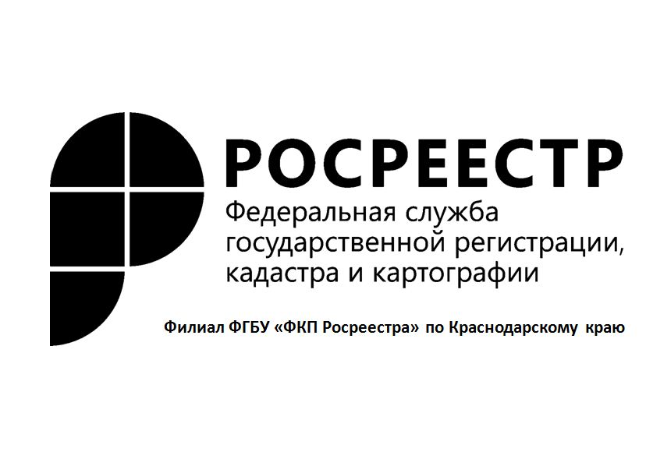
Кадастровая палата по Краснодарскому краю напоминает, что федеральный закон № 340-ФЗ, который ввёл уведомительный порядок при строительстве и реконструкции садовых и индивидуальных жилых домов, вступил в силу еще в августе.
В начале октября Минстрой России утвердил формы уведомлений, в соответствии с которыми владельцы недвижимости должны сообщать властям о начале или завершении строительства индивидуальных и садовых домов, а также о каких-либо изменениях в них или их реконструкции.
Уведомления застройщик будет направлять в уполномоченный на выдачу разрешений на строительство федеральный орган исполнительной власти, орган исполнительной власти субъекта Российской Федерации или орган местного самоуправления в соответствии с их компетенцией.
Так, застройщику необходимо направить в орган власти уведомление о планируемом строительстве, где в течение семи рабочих дней проверяется соответствие параметров дома обязательным нормам. К уведомлению также должен прикладываться технический план. Этот план по-прежнему готовит квалифицированный специалист — кадастровый инженер, состоящий в саморегулируемой организации. И при положительном результате проверки выдается уведомление о соответствии. После этого можно начинать строить дом.
После окончания строительства в течение месяца необходимо снова уведомить администрацию, приложив к уведомлению о завершении строительных работ документы для регистрации права на возведенный объект (технический план, квитанцию об оплате государственной пошлины). По новому закону кадастровый учет и регистрация права на созданный объект индивидуальный или садовый дом происходит одновременно.
До 1 марта 2019 года допускается проведение кадастрового учета и регистрации прав на объекты индивидуального жилищного строительства, созданные на земельных участках, предоставленных для ведения садоводства, дачного хозяйства, без направления уведомлений о планируемом строительстве или реконструкции, уведомлений об окончании строительства или реконструкции.
Корректно заполнить такие уведомления поможет выписка из ЕГРН, получить которую можно в любом офисе МФЦ или с помощью «личного кабинета» на официальном сайте Росреестра (https://rosreestr.ru).
___________________________________________________________________________________________________
Пресс-служба филиала ФГБУ «ФКП Росреестра» по Краснодарскому краю

